Дополнительная
образовательная программа
«Вместе весело играть»

Разработчик:
Шевченко Светлана Евгеньевна,
воспитатель

Пояснительная записка
Задача приобщения детей к жизни в современном социальном пространстве требует обновления содержания дошкольного образования, способов взаимодействия между детьми и взрослыми, формирования базового доверия ребенка к миру. Необходимость в таком обновлении вызвана целым рядом объективных факторов развития современного общества и экономики и, связанных с этим новых требований к образованию, изменениями условий жизни и взросления детей, обобщаемых в понятии «новая социокультурная ситуация развития детства».
Федеральный государственный образовательный стандарт дошкольного образования в части «Целевые ориентиры на этапе завершения дошкольного образования» определяет такие требования к результатам познавательного развития: «ребенок проявляет любознательность, задает вопросы взрослым и сверстникам, интересуется причинно-следственными связями, пытается самостоятельно придумывать объяснения явлениям природы и поступкам людей. Склонен наблюдать, экспериментировать, строить смысловую картину окружающей реальности»
«Образованным человеком называется тот, - писал Н. П. Чернышевский, - кто приобрел много знаний и привык быстро и верно соображать, что хорошо и что дурно, или, как выражающие одним словом, привык «мыслить».
На основании вышеизложенного многократно возрастает необходимость развития мышления детей дошкольного возраста, как необходимого условия нарождения нового знания, активной формы творческого отражения и преобразования ребенком действительности. Мышление является высшим познавательным процессом. Отличие мышления от других психических процессов состоит в том, что оно почти всегда связано с наличием проблемной ситуации, задачи, которую нужно решить. Мышление - это движение идей, раскрывающее суть вещей. Его итогом является не образ, а некоторая мысль, идея.
Многие психологи, такие, как Д. Б. Эльконин, В. С. Мухина, Л. А. Венгер, А. В. Петровский, М. Г. Ярошевский, Н. Ф. Талызина, Л. Д. Столяренко, Ж. Пиаже изучали интеллектуальный процесс - мышление.
В современных условиях особую актуальность приобретает формирование и развитие у дошкольников логических операций мышления, предполагающего, в частности, следующие умения: анализировать, сравнивать (выделять общее и особенное), проводить аналогии, классифицировать, выделять главное и обобщать, устанавливать причинно - следственные и иные связи. Это помогает ребенку осмысленно видеть окружающий мир, более успешно в нем ориентироваться, формирует основы научного мировоззрения.
«… Корни величайших достижений логической, математической и научной мысли можно найти в простых действиях, которые выполняют маленькие дети над физическими объектами в своем мире». Г. Гарднер
Согласно требованиям Федерального государственного образовательного стандарта дошкольного образования образовательная область «Познавательное развитие» предполагает развитие и формирование познавательных действий, становление сознания; развитие воображения и творческой активности; формирование личности, способной мыслить, творчески решать поставленные задачи. Развитие ребенка должно осуществляться в формах специфических для данного возраста. Такой формой является игра.
Создание и использование в дошкольном образовании развивающих игр, направленных на развитие мышления - одна из актуальных проблем, которой заинтересованы отечественные и зарубежные педагоги. Развивающей игре свойственна двуплановость: с одной стороны, играющий выполняет реальную деятельность, осуществление которой требует действий, связанных с решением вполне конкретных, часто нестандартных задач, с другой – ряд моментов этой деятельности носит условный характер, позволяющий отвлечься от реальной ситуации.
Развивающие игры позволяют усилить познавательную мотивацию дошкольника, создают свой микроклимат, где появляются возможности для развития творческой стороны интеллекта.
Вышеизложенное определило тему дополнительной образовательной программы «Вместе весело играть».
Методологической основой программы является теория логико-математического развития детей дошкольного возраста З. А. Михайловой и Е. А. Носовой, раскрывающая методику включения занимательного материала математического содержания, с целью повышения познавательной активности, развития логического и творческого мышления, сообразительности, смекалки.
Полученные в детстве знания и умения, наиболее прочны, а правила, усвоенные в эти годы, впоследствии становятся нормой поведения, а их соблюдение - потребностью человека. Нет единой системы по развитию логического мышления у детей, охватывающей все стороны деятельности ребенка. Чтобы разрешить сложившееся противоречие, мы решили применить комплект развивающих игр на основе «Цветных блоков Дьенеша» и «Цветных палочек Кюизенера».
Замечательные игры «Логические блоки Дьенеша» и «Цветные палочки Кюизенера», названные так в честь своих создателей, заслуживают самого пристального внимания педагогов, работающих с дошкольниками. Сложно переоценить их значение для формирования интеллектуальных способностей дошкольников, для развития их познавательной активности. Значение «Логических блоков Дьенеша» и «Цветных палочек Кюизенера» для всестороннего развития дошкольников очень велико. Мнение, что математическое мышление совсем не обязательно в жизни, что оно может пригодиться детям только на уроках математики, очень ошибочно! Умение верно улавливать причинно-следственные связи, находить параметры, связывающие различные на первый взгляд события и предметы, навык мыслить системно – это важнейшие условия успеха в профессиональной и личностной сфере, а значит, развитие логического математического мышления – залог будущей жизненной успешности наших детей.
Блоки ДЬЕНЕША. Дидактический материал «Логические блоки» состоит из 48 объемных геометрических фигур, различающихся по форме, цвету, размеру и толщине. В процессе разнообразных действий с логическими блоками (разбиение, выкладывание по определенным правилам, перестроение и др.) дети овладевают различными мыслительными умениями, важными как в плане предматематической подготовки, так и с точки зрения общего интеллектуального развития. К их числу относятся умения анализа, абстрагирования, сравнения, классификации, обобщения, кодирования – декодирования, а также логические операции «не», «и», «или». В специально разработанных играх и упражнениях с блоками у малышей развиваются элементарные навыки алгоритмической культуры мышления, способность производить действия в уме. С помощью логических блоков дети тренируют внимание, память, восприятие.
Палочки Кюизенера. Это универсальный дидактический материал. Основные его особенности – абстрактность, высокая эффективность. Велика их роль в реализации принципа наглядности, представлении сложных абстрактных математических понятий в доступной малышам форме. Работа с палочками позволяет перевести практические, внешние действия во внутренний план. Заниматься с ними дети могут индивидуально или подгруппами. Игры могут носить соревновательный характер. Достаточно эффективным оказывается использование палочек в индивидуально – коррекционной работе с детьми, отстающими в развитии. Палочки могут использоваться для выполнения диагностических заданий. Операции: сравнение, анализ, синтез, обобщение, классификация и сериация выступают не только как познавательные процессы, операции, умственные действия, но и как методические приемы, определяющие путь, по которому движется мысль ребенка при выполнении упражнений.
Цель. Развитие логического мышления у детей среднего дошкольного возраста с помощью развивающих игр: «Логических блоков Дьенеша » и «Цветных палочек Кюизенера».
Задачи:
- Развитие логических операций мышления: анализа, сравнения, синтеза, упорядоченности действий, классификации.
- Развитие логико - математических представлений о свойствах и отношениях, конкретных величинах, числах, геометрических фигурах.
- Овладение математическими способами познания действительности (счет, измерения, простейшие вычисления).
- Развитие умения общаться в процессе решения познавательных задач: выдвигать идеи, включаться в обсуждение, пользуясь при этом точной, аргументированной речью
- Развитие интеллектуально – творческих проявлений детей: находчивости, смекалки, догадки, сообразительности, стремление к поиску нестандартных решений задач.
- Развитие самостоятельности, ответственности, настойчивости в преодолении трудностей, координации движений глаз и мелкой моторики рук, действий самоконтроля и самооценки.
Программа построена на основе следующих принципов дошкольного образования, определенных Федеральным государственным образовательным стандартом:
- Построение образовательной деятельности на основе индивидуальных особенностей каждого ребенка.
- Содействие в сотрудничестве детей и взрослого, признание ребенка полноценным участником (субьектом) образовательных отношений.
- Поддержка инициативы детей.
- Стимулирование познавательных интересов и действий ребенка.
- Сотрудничество с семьей.
Условия реализации дополнительной образовательной программы
Данная программа рассчитана на один учебный год.
Период реализации программы: сентябрь — май (каникулярный период – период государственных новогодних каникул).
Программа предназначена: для воспитанников старшей группы (возраст детей 5-6 лет).
Оптимальное количество воспитанников: 8 – 10 человек.
Распределение нагрузки:
- 1 занятие в неделю/2 половина дня (работа парами, тройками, звеньями, индивидуально с каждым),
- 4 занятия в месяц,
- 36 занятия в год.
Длительность одного занятия: 25 минут (1 академический час)
Форма детской деятельности:
- логико – математическая сюжетная игра,
- игровые ситуации,
- игровые тренинги,
- развлечения с использованием занимательных математических игр (задач) с преобразованиями, видоизменением фигур, геометрических тел,
- практическое занятие,
- игры — проекты.
Арсенал методических средств.
Методами успешной реализации программы являются:
- игровой (путешествия, тренинги, ролевая игра),
- наглядный (образцы, таблицы, схемы, раздаточный материал),
- словесный (беседа, рассказ, сообщение, объяснение, диалог),
- практический (упражнения, зарисовки, схемы, чертежи),
-экспериментальный,
- наблюдения (зарисовки, записи, фотографирование),
- исследования,
- обучение успехом (поощрения, открытое занятие для родителей),
- убеждения (пример, самоанализ, анализ практической деятельности).
Материалы: блоки Дьенеша, счетный материал, счетные палочки, цветные палочки Кюизенера.
Особенности методики обучения.
Занятия носят комбинированный характер, каждое включает в себя несколько программных задач, детям предлагается как новый материал, так и материал для повторения и закрепления усвоенных ранее знаний. Во время занятий широко применяются разнообразные игровые методы, направленные на развитие логического мышления, повторение, уточнение и расширение математических знаний, умений и навыков у детей.
Структура занятия.
Разминка в виде загадки, стиха, задачи – шутки, считалки, знакомства со сказочным персонажем позволяет активизировать внимание детей, поднять их настроение, настроить детей на продуктивную деятельность.
Основное содержание представляет собой совокупность игр и упражнений, направленных на решение поставленных задач данного занятия.
Физминутка позволяет детям расслабиться, переключиться с одного вида деятельности на другой, способствует развитию крупной и мелкой моторики.
Закрепление нового материала даёт педагогу возможность оценить степень овладения детьми новым знанием и поставить цель к следующему занятию.
Развивающая игра, работа в тетради по теме, работа с палочками, полосками, геометрическим материалом, блоками Дьенеша, палочками Кюизенера, в конце занятия является своеобразной рефлексией, логическим окончанием проделанной работы и служит стимулом для ее продолжения.
На основе наблюдений заполняется диагностическая карта оценки уровня логического мышления, 2 раза в год (в октябре, в мае). Исследование по «Изучению уровня овладения логическими операциями на конкретном материале», проводилось по методике Урунтаевой Г.А., Афонькиной Ю.А. «Практикум по дошкольной психологии» Москва, Издательский центр «Академия»,1998.
В процессе реализации программы проводится тестирование детей, опрос родителей, анкетирование родителей.
Отслеживается результат каждого воспитанника с помощью ролевых игр, творческих заданий, открытых занятий, ситуационных игр.
Целевые ориентиры: ребенок интересуется окружающими предметами и активно действует с ними: стремится проявлять настойчивость в достижении результата своей деятельности.
Форма подведения итогов реализации программы проводится в виде открытых занятий для родителей, тестовых занятий, анкетирования родителей, ролевых игр и заключительного праздника.
Перспективный план работы с логическими блоками Дьенеша и палочками Кюизенера для старшей группы на 2017-2018 учебный год.
№ НОД | Название логико – математической игры | Цель
1 | 2 | 3
Сентябрь
1 | Знакомство с блоками Дьенеша. Д/и «Найдите, такую же фигуру, как эта по цвету (форме, размеру)» (с показом, без показа). | Знакомить с логическими блоками, повторить название геометрических фигур, основных цветов. понятия «большой- маленький».
2 | Знакомство с цветными палочками Кюизенера. Д/и «Найдите, такую же палочку, как эта по цвету » ( с показом, без показа). | Знакомить с цветными палочками Кюизенера, повторить название цветов, основных цветов, понятия «короче, длиннее, выше, ниже».
3 | Блоки Дьенеша  Д/и « Волшебный мешочек».  Д/и «Что изменилось». | Учить детей находить геометрические фигуры наощупь. Закрепить знание о цвете.  Развитие у детей внимания, памяти и связной речи.
4 | Палочки Кюизенера  Д/и « Волшебный мешочек».  Д/и «Что изменилось». | Учить детей находить самую длинную палочку наощупь. Закрепить знание о цвете.
1 | 2 | 3
Октябрь

5 | Блоки Дьенеша  Д/и «Найди не такую».  Д/и «4-й лишний». | Продолжать знакомить с логическими блоками.  Развитие умение выделить существенные признаки.
6 | Палочки Кюизенера  Д/и «Продолжи ряд». | Познакомить с меркой – белым кубиком, обозначающим единицу.  Учить находить закономерности в ряду палочек и продолжать этот ряд.
7 | Блоки Дьенеша  Д/и «Найди пару» (форма, цвет, размер, толщина). | Развивать внимание, память, умение классифицировать, сравнивать, анализировать и делать выводы, объяснять, развивать связную речь
8 | Палочки Кюизенера  Д/и «Продолжи ряд», «Назови соседей», «Какая палочка стоит между...? За…? Перед..?» | Развивать внимание, память (вырабатывать автоматизм), умение анализировать и делать выводы, объяснять, развивать связную речь
 | Ноябрь
9 | Блоки Дьенеша  Д/и «Найди пару», «Найди лишнюю фигуру», «Раздели блоки по цвету, форме, размеру, толщине,» | Развивать внимание, умение сравнивать, классифицировать, обобщать, анализировать и делать выводы, объяснять, развивать связную речь.
10 | Палочки Кюизенера. Обозначение цветных палочек цифрами от 1 до 3.  Д/и «Запомни и покажи», «Что изменилось?», «Строим цветные коврики» | Развивать внимание, память (вырабатывать автоматизм), умение классифицировать, обобщать, анализировать и делать выводы, объяснять, развивать связную речь.
11 | Блоки Дьенеша  Д/и «Второй ряд». | Развивать умение сравнивать, анализировать и делать выводы, объяснять, развивать связную речь,умение находить закономерности.
12 | Палочки Кюизенера. Обозначение цветных палочек цифрами от 1 до 4.  Д/и «Запомни и покажи», «Что изменилось?», «Строим цветные рамочки» | Развивать внимание, память (вырабатывать автоматизм), умение сравнивать, классифицировать, обобщать, упорядочивать действия, анализировать и делать выводы, объяснять.
1 | 2 | 3
Декабрь
13 | Блоки Дьенеша  Д/и «Клад».  Д/и « Игра с одним обручем». | Развивать мышления, внимания, связную речь, память, внимание учить делать умозаключения, умение абстрагировать, классифицировать по 1 признаку – цвет, развитие речи.
14 | Палочки Кюизенера. Обозначение цветных палочек цифрами от 1 до 5.  Д/и «Запомни и покажи», «Что изменилось?», «Строим цветы, поезд» | Развивать внимание, память (вырабатывать автоматизм), умение классифицировать, обобщать, сравнивать, анализировать и делать выводы, объяснять, развивать связную речь
15 | Блоки Дьенеша  Д/и «Чего не хватает». | Развитие мышления, внимания, учить делать умозаключения.  Учить классифицировать по 2 признакам (цвет,форма).
16 | Палочки Кюизенера. Обозначение цветных палочек цифрами от 1 до 5.  Д/и «Запомни и покажи», «Что изменилось?», «Строим цветы, поезд» | Развивать внимание, память,  вырабатывать автоматизм, умение классифицировать, обобщать,  сравнивать,  анализировать  и делать выводы,  объяснять,  развивать связную речь
Январь
17 | Блоки Дьенеша  Знакомство с карточками с изображенными свойствами.  Д/и «Кто быстрее найдет». | Познакомить детей с карточками с изображенными свойствами блоков.
18 | Палочки Кюизенера «Мы считаем до 5»  Д/и «Волшебный мешочек»,  «Кто быстрее построит лестницу без схемы», «Что изменилось?» | Развивать внимание, память (вырабатывать автоматизм), умение классифицировать, обобщать, сравнивать, анализировать и делать выводы, объяснять, развивать связную речь
19 | Блоки Дьенеша  Д/и «Заселим в домики».(2 признака) | Закреплять умение детей ориентироваться по карточкам-признакам. Учить детей классифицировать блоки по 2 признакам.
20 | Палочки Кюизенера  Д/и «Составить картинку, рисунок по схеме» | Закреплять умение детей ориентироваться по карточкам-схемам.
1 | 2 | 3
Февраль
21 | Блоки Дьенеша  Д/и «Переводчик».  Д/и «Художник». | Знакомить детей с знаками – Х  Развитие творческого мышления.
22 | Палочки Кюизенера  Д/и «Составить картинку, рисунок по схеме» | Закреплять умение детей ориентироваться по карточкам-схемам.
23 | Блоки Дьенеша  Д/и « На свою веточку». | Учить детей определять свойства блоков по карточкам.
24 | Палочки Кюизенера «Мы считаем до 5»  Д/и «Волшебный мешочек»,  «Кто быстрее построит лестницу без схемы», «Что изменилось?» | Развивать внимание, память (вырабатывать автоматизм), умение классифицировать, обобщать, сравнивать, анализировать и делать выводы, объяснять, развивать связную речь
Март
25 | Блоки Дьенеша  Д/и «Кто хозяин». | Закрепить умение определять свойства блоков по карточкам. Развивать память, связную речь.
26 | Палочки Кюизенера  Д/и «Составить числовую лестницу, картинку, рисунок по схеме» | Закреплять умение детей ориентироваться по карточкам-схемам.
27 | Блоки Дьенеша  Д/и «Собери сам схему». | Закреплять умение детей ориентироваться по карточкам-схемам, обобщать, классифици- ровать, развивать связную речь.
28 | Палочки Кюизенера  Д/и «Составить числовую лестницу, картинку, рисунок по схеме» | Закреплять умение детей ориентироваться по карточкам-схемам.
Апрель
29 | Блоки Дьенеша  Д/и «Заселим в домики».(3 признака) | Учить детей классифицировать блоки по 3 признакам.
30 | Палочки Кюизенера  Д/и «Волшебный мешочек», «Составить числовую лестницу» | Учить детей находить наощупь длинную, короткую палочку. Соотносить цветную палочку с числами.
31 | Блоки Дьенеша  Д/и «На свою веточку». | Закрепить умение определять свойства блоков по карточкам. Развивать память, связную речь.
32 | Палочки Кюизенера  Д/и «Художник». | Развитие логических операций мышления: сравнение, абстрагирование, анализ, синтез, классификация; умений самим доказывать.
1 | 2 | 3
Май
33 | Блоки Дьенеша  Д/и «Волшебный мешочек». | Учить детей находить геометрические фигуры наощупь., развивать логическое мышление.
34 | Палочки Кюизенера  Д/и «Волшебный мешочек»,  «Художник». | Учить детей находить наощупь длинную, короткую палочку. Соотносить цветную палочку с числами.  Развитие творческого мышления
35 | Блоки Дьенеша  Д/и «Художник». | Развитие творческого мышления.
36 | Палочки Кюизенера  Д/и «Помоги герою», «Приведи в порядок палочки» | Соотносить цветную палочку с числами. Закреплять умение детей ориентироваться по карточкам-схемам  Учить детей обобщать, классифицировать, сравнивать, анализировать, развивать связную речь

Планируемые результаты работы с детьми.
Основным результатом должно стать формирование у воспитанников первоначального интереса к познанию, развитие внимания, памяти, речи, мыслительных операций. При этом у воспитанников формируются основные умения:
— Уметь различать геометрические фигуры и использовать их в играх
(плоскостные и объемные фигуры).
— Обнаруживать логические связи и отражать их в речи.
— Уметь классифицировать, объединять предметы по определенным (двум и более) признакам.
— Проявлять интерес в заданиях на развитие логического мышления
и формируются следующие умения:
- Умение продолжить ряд из предметов или фигур, отличающихся одним признаком. Умение самостоятельно составлять подобные ряды.
- Умение считать в пределах 5 в прямом и обратном порядке.
- Умение соотносить запись чисел 1 — 5 с количеством и порядком предметов.
- Умение правильно устанавливать пространственные отношения: на — над — под, вверху — внизу, снаружи — внутри, за — перед.
- Умение узнавать и называть: квадрат, круг, прямоугольник, шар, куб, цилиндр, овал находить в окружающей обстановке предметы, сходные по форме.
- Стремления к преодолению трудностей, уверенности в себе, желание вовремя придти на помощь сверстникам.
«Цель обучения ребенка состоит в том, чтобы сделать его способным развиваться дальше» Эльбер Хаббар.
Для успешного достижения данной цели необходимо взаимодействие дошкольного образовательного учреждения с семьей, установление тесных доверительных отношений между детьми, родителями, педагогами, объединение их в одну команду, воспитание потребности делиться друг с другом своими проблемами и совместно их решать. Для этого необходимо организовать совместную деятельность и общение детского сада с родителями.

Перспективный план работы с родителями

Сентябрь.
1)Родительское собрание: «Годовые задачи»
Цель. Ознакомление родителей с задачами воспитания и обучения детей группы (программа).
2) Беседа «Особенности развития логического мышления у детей старшего дошкольного возраста».
Цель. Знакомство родителей с особенностями развития логического мышления у ребенка.
3)Консультация «Игры, игрушки для дома».
Цель. Предоставление практических советов по выбору игр и игрушек для дома.

Октябрь.
- Папка-передвижка: "Развивающие игры для детей старшего дошкольного возраста".
Цель. Знакомство родителей с развивающими играми для детей старшего дошкольного возраста. Заинтересовать родителей.
- Консультация: "Формирование дружеских взаимоотношений в игре".
Цель. Предоставление практических советов родителям по организации игровых занятий в домашних условиях.

Ноябрь.
- Консультация: "Влияние развивающих мультфильмов на развитие логического мышления у ребенка".
Цель. Повышение уровня педагогической компетенции родителей по развитию логического мышления у детей.
- Консультация: «Что делать, если ребенок не хочет убирать за собой игрушки».
Цель. Знакомство родителей с некоторыми игровыми приемами в общении с детьми.
- Материал в родительский уголок: Игры "Танграм", «Пифагор», «Колумбово яйцо».
Цель. Повышение уровня педагогической компетенции родителей по развитию логического мышления у детей.
Декабрь.
- Родительское собрание: "Развиваем логику!".
Цель. Взаимодействие родителей с воспитателями, с детьми.
- Материал в родительский уголок: игры "Палочки Кюизенера", «Блоки Дьенеша».

Цель. Повышение уровня педагогической компетенции родителей по развитию логического мышления у детей.

Январь.
- Мастер – класс «Карточки-схемы в развивающих играх: блоках Дьенеша и палочках Кюизенера».
Цель. Знакомство родителей с карточками - схемами в развивающих играх: блоках Дьенеша и палочках Кюизенера.
- Консультация «Учимся, играя!»
Цель. Знакомство родителей с карточками - схемами в развивающих играх: блоках Дьенеша и палочках Кюизенера

Февраль.
- Беседа: "Что такое правила и их отличия от запретов".
Цель. Знакомство с организацией игровых занятий в домашних условиях.
- Консультация: "Развитие мелкой моторики - одна из основ развития речи".
Цель. Знакомство с организацией игровых занятий в домашних условиях.

Март.
- Папка-передвижка: "Игра в жизни вашего ребенка".
Цель. Определение значимости логико-математической игры в развитии мышления ребенка.
2) Консультация: "Театрализованная деятельность в игре".
Цель. Ознакомление родителей с некоторыми игровыми приемами в общении с детьми.

Апрель.
- Беседа: "Роль бабушки и дедушка в семейном воспитании".
Цель. Повышение уровня педагогической компетенции семьи в развитии логического мышления у детей.
- Консультация: «Как превратить игру в удовольствие»
Цель. Помощь родителям в выборе игры детям, знакомство с рекомендациями, как увлечь детей игрой.

Май.
- Беседа с группой родителей: "Воскресный день"
Цель. Обмен мнениями по вопросу выбора игр в выходной день. Достижение единой точки зрения.
- Памятка: "Детские вопросы и как на них отвечать".
Цель. Оказание родителям своевременной помощи в общении с детьми.
- Итоговое собрание: "Наши успехи".
Цель. Подведение итогов.
Планируемый результат работы с родителями:
- Родители знакомы с особенностями развития логического мышления у детей среднего дошкольного возраста.
- Родители знакомы с развивающими играми с блоками Дьенеша и палочками Кюизенера, интересуются, как играть, как мотивировать и т.д.
- Родители согласуют свои действия с воспитателем по вопросу развития логического мышления у детей.
- Родители интересуются направлениями дальнейшей совместной работы с детьми, спрашивают совет, предлагают помощь педагогу.

Уровень в овладении логическими операциями до и после использования развивающих игр.
Уровень  развития логич. мышления | Сравнение |  | Анализ |  | Синтез |  | Упорядоченность действий |  | Классификация
 | До | После | До | После | До | После | До | После | До | После
Высокий %
Средний %
Низкий %
Тезаурус
«Мышление – это опосредованное и обобщённое отражение действительности, вид умственной деятельности, заключающейся в познании сущности вещей и явлений, закономерных связей и отношений между ними». А.Г. Маклаков

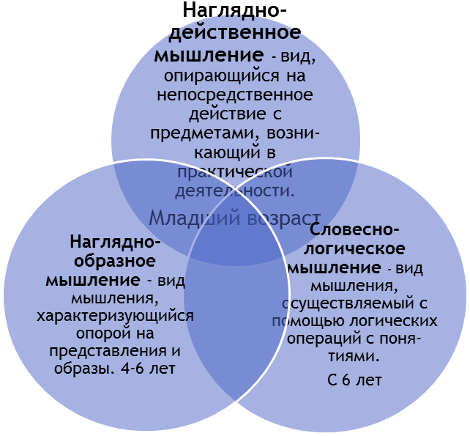

Мыслительные операции 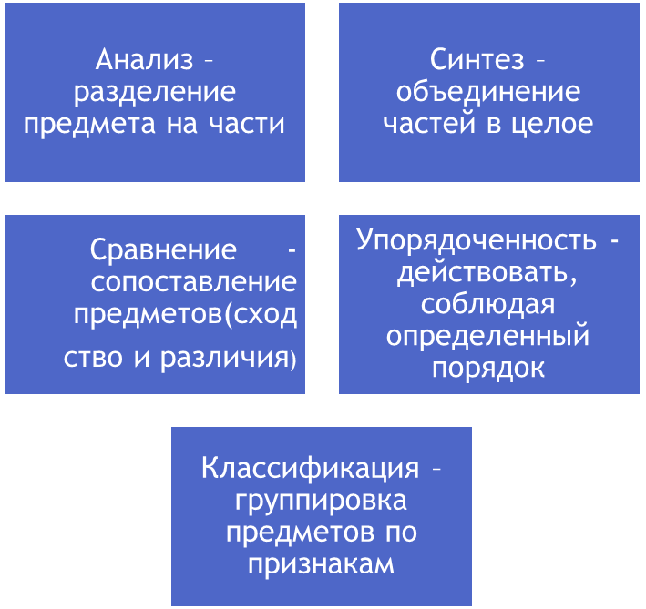
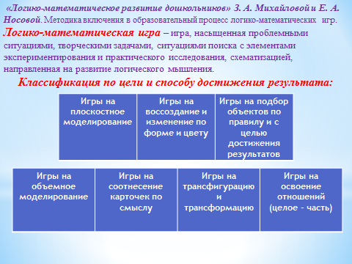
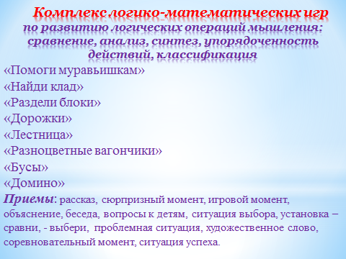
Образовательная область «Познавательное развитие» предполагает развитие и формирование познавательных действий, становление сознания; развитие воображения и творческой активности; формирование личности, способной мыслить, творчески решать поставленные задачи.
(ФГОС дошкольного образования, от 17октября 2013г., пр. №1155,
ст.2, п.6)
«Целевые ориентиры на этапе завершения дошкольного образования»: «ребенок проявляет любознательность, задает вопросы взрослым и сверстникам, интересуется причинно-следственными связями, пытается самостоятельно придумывать объяснения явлениям природы и поступкам людей. Склонен наблюдать, экспериментировать, строить смысловую картину окружающей реальности».
(ФГОС дошкольного образования, от 17октября 2013г., пр. №1155, ст.4, п.6)

Учебно-методический комплекс
1. Абашина В.В. Профессиональная подготовка будущих педагогов к управлению математическим развитием детей дошкольного возраста. Дисс. канд. пед. наук. – Сургут, 1998. - 184 с.
2. Арсентьева В. П. Игра - ведущий вид деятельности в дошкольном детстве [Текст] / В. П. Арсеньева. – М.: Форум, 2009. – 144 с.
3. Белошистая А.В. Формирование и развитие математических способностей дошкольников. М.: Владос, 2004. – 400 с.
4. Белошистая А.В. Дошкольный возраст: формирование и развитие математических способностей // Дошкольное воспитание. 2000.
5. Веракса Н.Е., Комарова М.А. , Васильева М.А. Примерная Общеобразовательная программа дошкольного образования. – М.: МОЗАИКА-СИНТЕЗ, 2014.
6. Венгер Л.А., Мухина В.С. Психология. - М.Просвещение,1988.
7. Выготский Л. С. Мышление и речь [Текст] / Л. С. Выготский. — М., 2009. – 326 с.
8. Данилова В., Рихтерман Т.Д. Обучение математике в детском саду. – М.: Академия, 1997. – 81 с.
9. Ерофеева Т.И., Павлова Л.Н. Математика для дошкольников. – М.: Просвещение, 1992. - 191 с.
10. Комарова Л.Д. Как работать с палочками Кюизенера. - М.: Изд. ГНОМ, 2012.
11. Леонтьев, А. Н. Деятельность. Сознание. Личность [Текст] / А. Н. Леонтьев. – М.: Академия: Смысл, 2011. – 174 с.
12. Логинова В.И. Формирование умения решать логические задачи в дошкольном возрасте. Совершенствование процесса формирования элементарных математических представлений в детском саду. - Л. : 1990г. – 195 с.
13. Михайлова З.А. Теории и технологии математического развития детей дошкольного возраста. – СПб: «ДЕТСТВО-ПРЕСС», 2008. – 384 с.
14. Михайлова З. А., Носова Е. А.. Логико-математическое развитие дошкольников: игры с логическими блоками Дьенеша и цветными палочками Кюизенера. – СПб: ООО «ИЗДАТЕЛЬСТВО «ДЕТСТВО - ПРЕСС», 2015. – 128 с.
15. Новикова В.П., Тихонова Л.И. Развивающие игры и занятия с палочками Кюизенера. - М.: МОЗАИКА-СИНТЕЗ, 2008.
16. Проскура Е.В. Развитие познавательных способностей дошкольника. Под ред. Венгер Л.А. - Киев:1985г. – 215 с.
17. Столяр А.А. Формирование элементарных математических представлений у дошкольников. - М.: Просвещение, 1988. – 303 с.
18. Турунтаева Т.В. Развитие элементарных математических представлений дошкольников. - М.: Просвещение 1980г. – 233 с.
19. Урунтаевой Г.А., Афонькиной Ю.А. «Практикум по дошкольной психологии» – М.: Издательский центр «Академия»,1998.
20. Щербакова Е. И. Теория и методика математического развития дошкольников: Учебное пособие / Е. И. Щербакова. – М.: Издательство Московского психолого-социального института; Воронеж: Издательство НПО «МОДЭК», 2005. - 392 с.
21. Эльконин, Д. Б. Психология игры [Текст] / Д. Б. Эльконин. – М.: Владос, 2009. – 360с.
22. Финкельштейн Б.Б. «Посудная лавка». Комплект игр и упражнений с цветными палочками Кюизенера. - СПб: ООО «КОРВЕТ», 2003.
23. Финкельштейн Б.Б. «На золотом крыльце сидели...». Комплект игр и упражнений с цветными палочками Кюизенера. - СПб: ООО «КОРВЕТ», 2003.
Нормативно-правовые источники:
24. Федеральный государственный образовательный стандарт дошкольного образования: утвержден приказом Министерства Образования и науки РФ от 17.10.2013 г., №1155 / Министерство образования и науки Российской Федерации. – Москва: 2013.

